ЛеснАЯ таксация

для студентов специальности
1-75 01 01 «Лесное хозяйство»

ТЕМА 5 Строение древостоя элемента леса.

1 Строение насаждения по диаметру
2 Определение естественных ступеней толщины, ранга дерева

Основные понятия по теме

Строение насаждения по диаметру Насаждение представляет собой сложную биологическую систему, состоящую из многих компонентов. Важнейшим из них является древостой, представляющий совокупность деревьев, различных по толщине, высоте, объему, форме стволов и другим таксационным показателям. Установлено, что характер изменчивости деревьев по упомянутым таксационным показателям и распределение общего количества деревьев подчиняется определенным закономерностям, получившим название строения насаждения.
Распределение деревьев по величине любого изучаемого таксационного показателя близко к распределению случайных величин и графически выражается колокообразной кривой, то есть совокупность деревьев древостоя элемента леса – это статистическая совокупность. Вследствие этого, к древостою при изучении его строения применимы методы, заимствованные из вариационной статистики. В целом можно сказать, что закономерности строения являются теоретической основой лесной таксации, на которой базируются ее методы и практические решения.
Исходными данными являются результаты перечета деревьев на пробной площади. Первоначальный анализ исходных данных показывает, что в древостое распределение деревьев по диаметру носит случайный характер: количество деревьев с малыми и большими значениями диаметра меньше, чем со средними (наиболее заполненными ступенями являются центральные). Более наглядное представление о характере распределения деревьев дает график, называемый в статистике полигоном распределения вариант.
На оси абсцисс размечают шкалу диаметров (в принятом интервале ступени толщины, например 8, 12, 16, 20… и т. д.), а на оси ординат – число деревьев, ориентируясь на его максимальное значение, при этом начало шкалы – с нуля. Затем против значений диаметров наносят точками соответствующие значение числа деревьев. Точки последовательно соединяют отрезками прямой. Полученную линию замыкают, соединив первую точку с нижним пределом начальной ступени, а последнюю – с верхним пределом последней ступени.
Убедившись в наличии определенных закономерностей распределения далее аналитически выражают ряд распределения и вычисляют выравнивающие (теоретические) частоты. Наибольшей универсальностью при этом обладает кривая нормального распределения или обобщенное нормальное (тип А).
Далее делается вывод о характере распределения деревьев по изучаемому признаку, то есть - какому закону соответствует распределение деревьев в изучаемом насаждении. Следует иметь ввиду, что найденное аналитическое приближение носит частный характер в большей или меньшей мере отражающее общие закономерности строения древостоев.
Интервал абсолютных значений естественных ступеней толщины устанавливается равным одной десятой доли среднего значения изучаемого признака, что позволяет сравнивать между собой различные ряды распределения, независимо от величины ступеней перечета (натурных).
Данные расчета теоретических частот

Номер классов | Среднее значение класса | Число деревьев, шт | Вычисленные частоты по кривой нормального распределения | Вычисленные частоты по обобщенному нормальному распределению
0 | 12 | 0 | 5 | 2
1 | 16 | 13 | 17 | 15
2 | 20 | 49 | 41 | 48
3 | 24 | 87 | 71 | 83
4 | 28 | 93 | 85 | 88
5 | 32 | 54 | 73 | 62
6 | 36 | 33 | 44 | 33
7 | 40 | 17 | 19 | 18
8 | 44 | 11 | 6 | 9
9 | 48 | 5 | 1 | 4
10 | 52 | 0 | 1 | 1
Итого |  | 362 | 362 | 363
Критерий приближения |  |  | 40,9 | 5,5
Чтобы узнать начало и конец распределения по естественным ступеням толщины делят нижний предел первой ступени толщины и верхний предел последней ступени на значение среднего диаметра. В качестве среднего значения в лесной таксации используется среднеквадратическое значение диаметра. Например, данные перечета начинаются со ступени 16 см. Нижний ее предел будет 14 см. Средний диаметр равен 29,0 см, тогда 14/29=0,48. Полученное значение лежит в интервале естественной ступени со средним значением 0,5 (0,45-0,55). Следовательно, начинать расчет ряда распределения надо со ступени 0,5. Аналогично, верхний предел последней ступени (48см) будет 50 см. Тогда 50/29=1,72. Полученное значение относится к естественной ступени 1,7, имеющей пределы 1,65-1,75.
Определение естественных ступеней толщины, ранга дерева. Информативной характеристикой, отражающей особенности строения древостоя, является ранг среднего дерева. Его легко вычислить по данным распределения (в %) числа деревьев по естественным ступеням толщины. Этот показатель получают как сумму числа деревьев (в %) низших ступеней, включая естественную ступень 0,9 плюс ½ числа деревьев (в %) из ступени 1,0.
Распределение деревьев по естественным ступеням толщины

Естественные ступени | Число деревьев, шт | Число деревьев, %  эмпирическое | Число деревьев, %  теоретическое
0,5 | 5 | 1,4
0,6 | 15 | 4,1
0,7 | 32 | 8,8
0,8 | 51 | 14,1
0,9 | 62 | 17,1
1,0 | 63 | 17,4
1,1 | 49 | 13,5
1,2 | 33 | 9,1
1,3 | 21 | 5,8
1,4 | 13 | 3,6
1,5 | 9 | 2,5
1,6 | 5 | 1,4
1,7 | 3 | 0,8
1,8 | 1 | 0,3
Итого | 362 | 100,0

Оценкой рангового положения в древостое отдельных деревьев, их различных групп и совокупностей служит также ранговый коэффициент (или редукционное число для ступеней рангового распределения):

R _{itk} = M _{itk} / M _{tk}
где:
R _{itk} - ранговый коэффициент i - дерева (или i –й группы деревьев) в момент t_{k} ,
M _{itk} - размеры (по высоте, диаметру, объему ствола и т. п.) i –го дерева (или i –й группы деревьев) в момент t_{k}.
M _{tk} - размеры среднего дерева популяции в момент t_{k} .

Ранговый коэффициент является относительной оценкой размеров дерева, то есть его рангового положения в популяции. Зная его величину и значение нормированного рангового распределения (редукционных чисел), можно определить ранговое положение или ранг дерева в составе популяции.

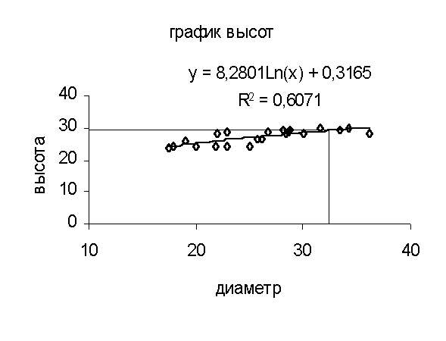

Вопросы для самоконтроля

- Что такое строение насаждения, где оно используется?
- Как определить естественную линию развития насаждения?

Лабораторная работа

Материалы и оборудование: данные перечетов и замеров модельных деревьев; миллиметровка; калькуляторы или ПЭВМ.

Цель. Определение строения насаждения.

Ход работы

1 На основе основных положений темы и данных перечета определить распределение деревьев по естественным ступеням толщины.

Литература

- Анучин, Н. П. Лесная таксация: Учебник для вузов / Анучин, Н. П. – М: Лесная пр-сть, 1982-552с.
- Багинский, В. Ф. Лесопользование в Беларуси: история, современное состояние, проблемы и перспективы / В. Ф. Багинский, Л. Д. Есимчик.- Минск: Беларуская навука, 1996.- 367с.
- ГОСТ 2292-88 Лесоматериалы круглые. Маркировка, сортировка, транспортирование, методы измерения и приемка. - М.: изд. Стандартов, 1988.- 12 с.
- ГОСТ 9462-88, ГОСТ 9463-88, Лесоматериалы круглые. Технические условия. - М.: изд. Стандартов, 1988.- 23с.
- ГОСТ 2708-75 Лесоматериалы круглые. Таблицы объемов. - М.: изд. Стандартов, 1986.- 34с.
- Ермаков, В. Е. Лесоустройство / В. Е., Ермаков. - Минск.: Выш. шк., 1982.- 320 с.
- ОСТ 56-69-83. Площади пробные лесоустроительные. Методика закладки.- М:, изд. Стандартов, 1984.- 60 с.

